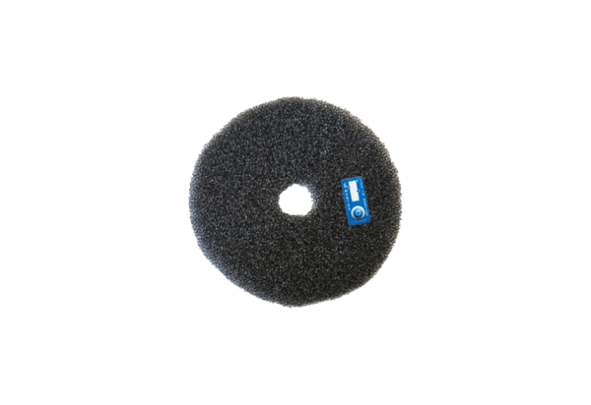Filtr powietrza, wymienny ZF ECD+<data>
<p class="FT">Opakowanie jednostkowe:</p>
</data>
2 szt.<data>
<p class="FT">Asortyment:</p>
</data>
B
<data>
<p class="FT">Numer artykułu:</p>
</data>
0093.1562<data>
<p class="FT">Producent:</p>
</data>
MAICO

